
МИНОБРНАУКИ РОССИИ
Федеральное государственное бюджетное образовательное учреждение
высшего образования
«МИРЭА − Российский технологический университет»
РТУ МИРЭА
Институт информационных технологий (ИИТ)
Кафедра практической и прикладной информатики (ППИ)

ОТЧЕТ ПО ПРАКТИЧЕСКОЙ РАБОТЕ
по дисциплине «Технологические основы интернета вещей»
Практические работы №9-12

Студенты группы ИНБО-01-17 | ИКБО-50-23, Астахов С.П., Бурыхин И.Е., Враженко Д.О. | (подпись)
Старший преподователь | Образцов Владимир Михайлович | (подпись)
Отчет представлен | «___»________2025г.

Москва 2025 г.
СОДЕРЖАНИЕ

ПРАКТИЧЕСКАЯ РАБОТА №9 – ЗНАКОМСТВО С ОБЛАЧНЫМИ ПЛАТФОРМАМИ IOT — СОЗДАНИЕ МОДЕЛЕЙ И ОБЪЕКТОВ 3

ПРАКТИЧЕСКАЯ РАБОТА №10 – УПРАВЛЕНИЕ УСТРОЙСТВАМИ ПРИ ПОМОЩИ ПЛАТФОРМ ИНТЕРНЕТА ВЕЩЕЙ 6

ПРАКТИЧЕСКАЯ РАБОТА №11 – РЕАКЦИИ ПЛАТФОРМ ИНТЕРНЕТА ВЕЩЕЙ НА ПРИХОДЯЩИЕ ДАННЫЕ 11

ПРАКТИЧЕСКАЯ РАБОТА №12 – ОТПРАВКА ОПОВЕЩЕНИЙ ОТ ОБЛАЧНОЙ ПЛАТФОРМЫ 15

ДОПОЛНИТЕЛЬНАЯ ЛИТЕРАТУРА 17

ПРАКТИЧЕСКАЯ РАБОТА №9 – ЗНАКОМСТВО С ОБЛАЧНЫМИ ПЛАТФОРМАМИ IOT — СОЗДАНИЕ МОДЕЛЕЙ И ОБЪЕКТОВ
Цель работы:
Освоить принципы работы с облачной IoT-платформой Rightech IoT Cloud; научиться создавать модели и объекты устройств; освоить передачу данных по протоколу MQTT; настроить виртуальные устройства согласно варианту задания.
Ход работы:
1. Регистрация на платформе Rightech IoT Cloud
Была выполнена регистрация на платформе по адресу https://dev.rightech.io и создана учетная запись (рис. 1)
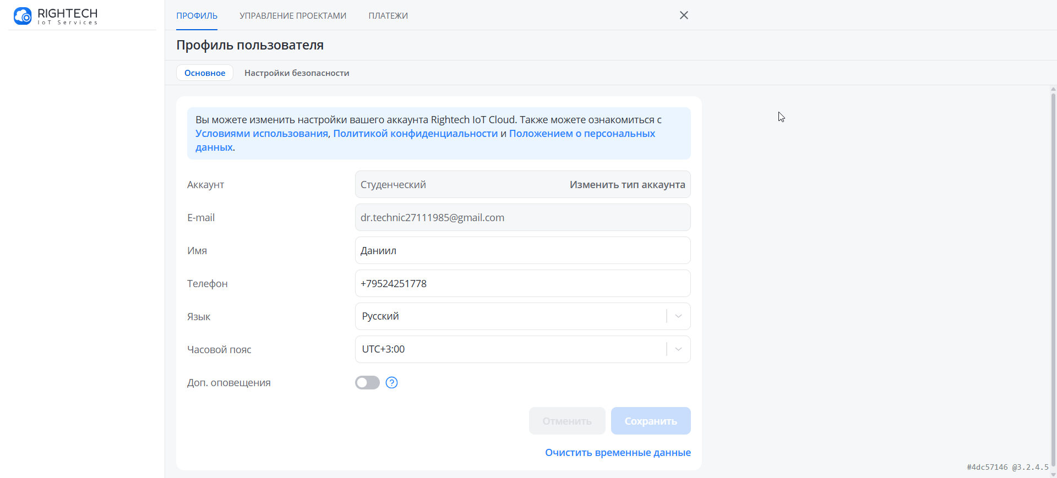
Рисунок 1 – Личный кабинет Rightech IoT Cloud
2. Создание модели устройства для варианта 4
Для варианта 4 (датчик движения, датчик температуры, датчик напряжения) была создана модель со следующими параметрами (рис. 2):
- Имя модели: "MQTT - Модель вариант 4 (Движение, Температура, Напряжение)"
- Шаблон: MQTT
- Структура модели:
  - Датчик температуры (temperature) - числовой тип, единица измерения °C
  - Датчик движения (motion) - логический тип
  - Датчик напряжения (voltage) - числовой тип, единица измерения V
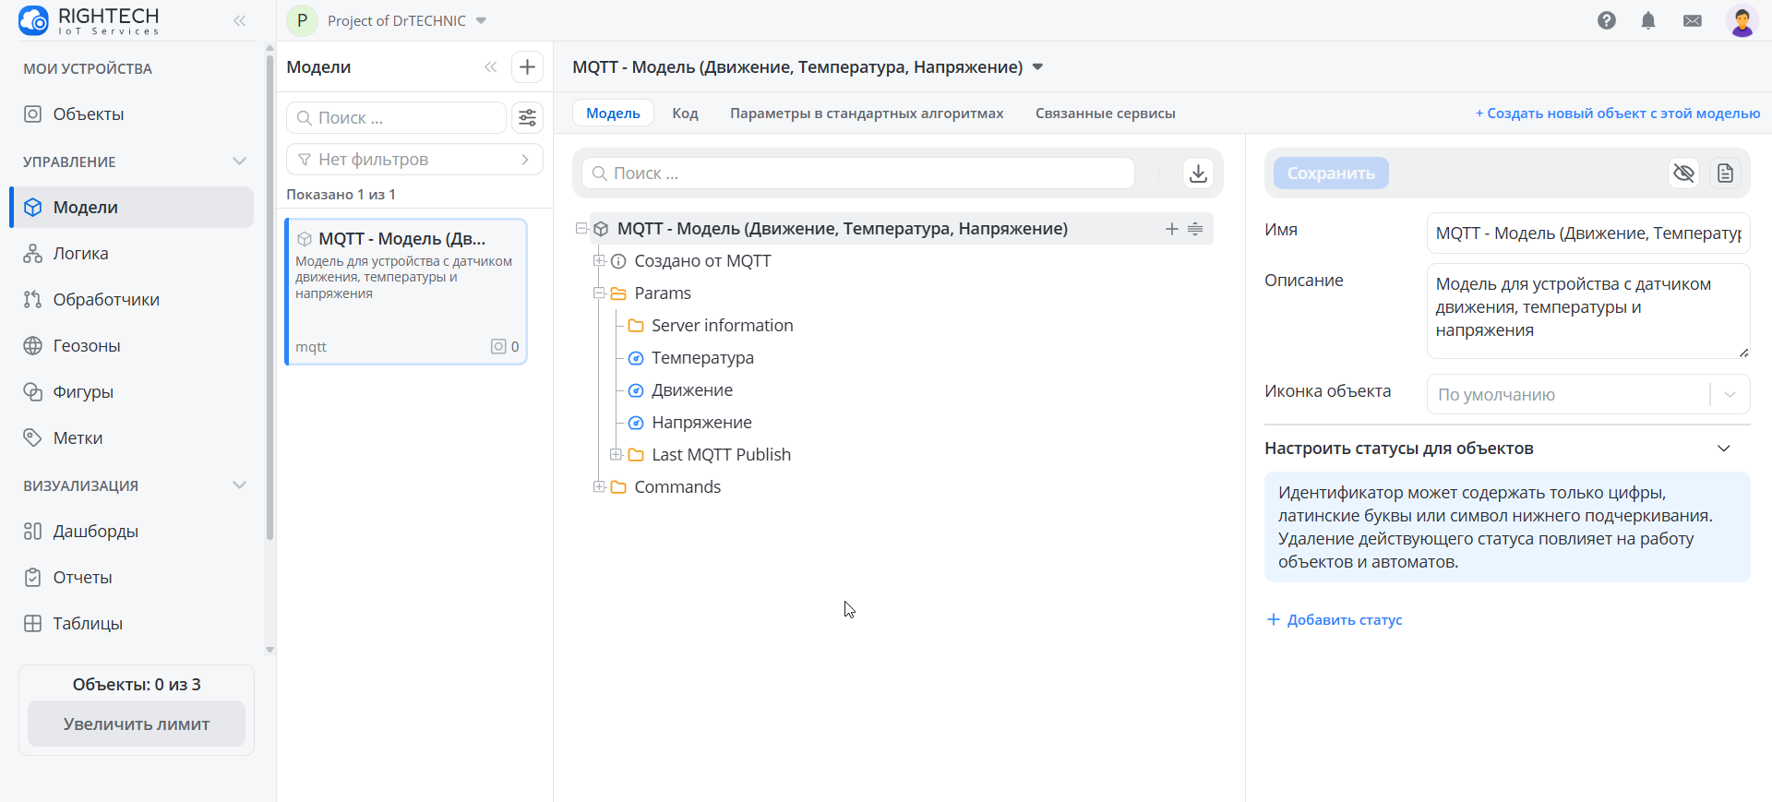
Рисунок 2 – Древовидная структура модели
3. Создание объекта (виртуального устройства)
На основе созданной модели был создан объект (рис. 3):
- Имя объекта: "Устройство вариант 4 - Движение, Температура, Напряжение"
- Client ID: mqtt-dr_technic27111985-fmlj1u
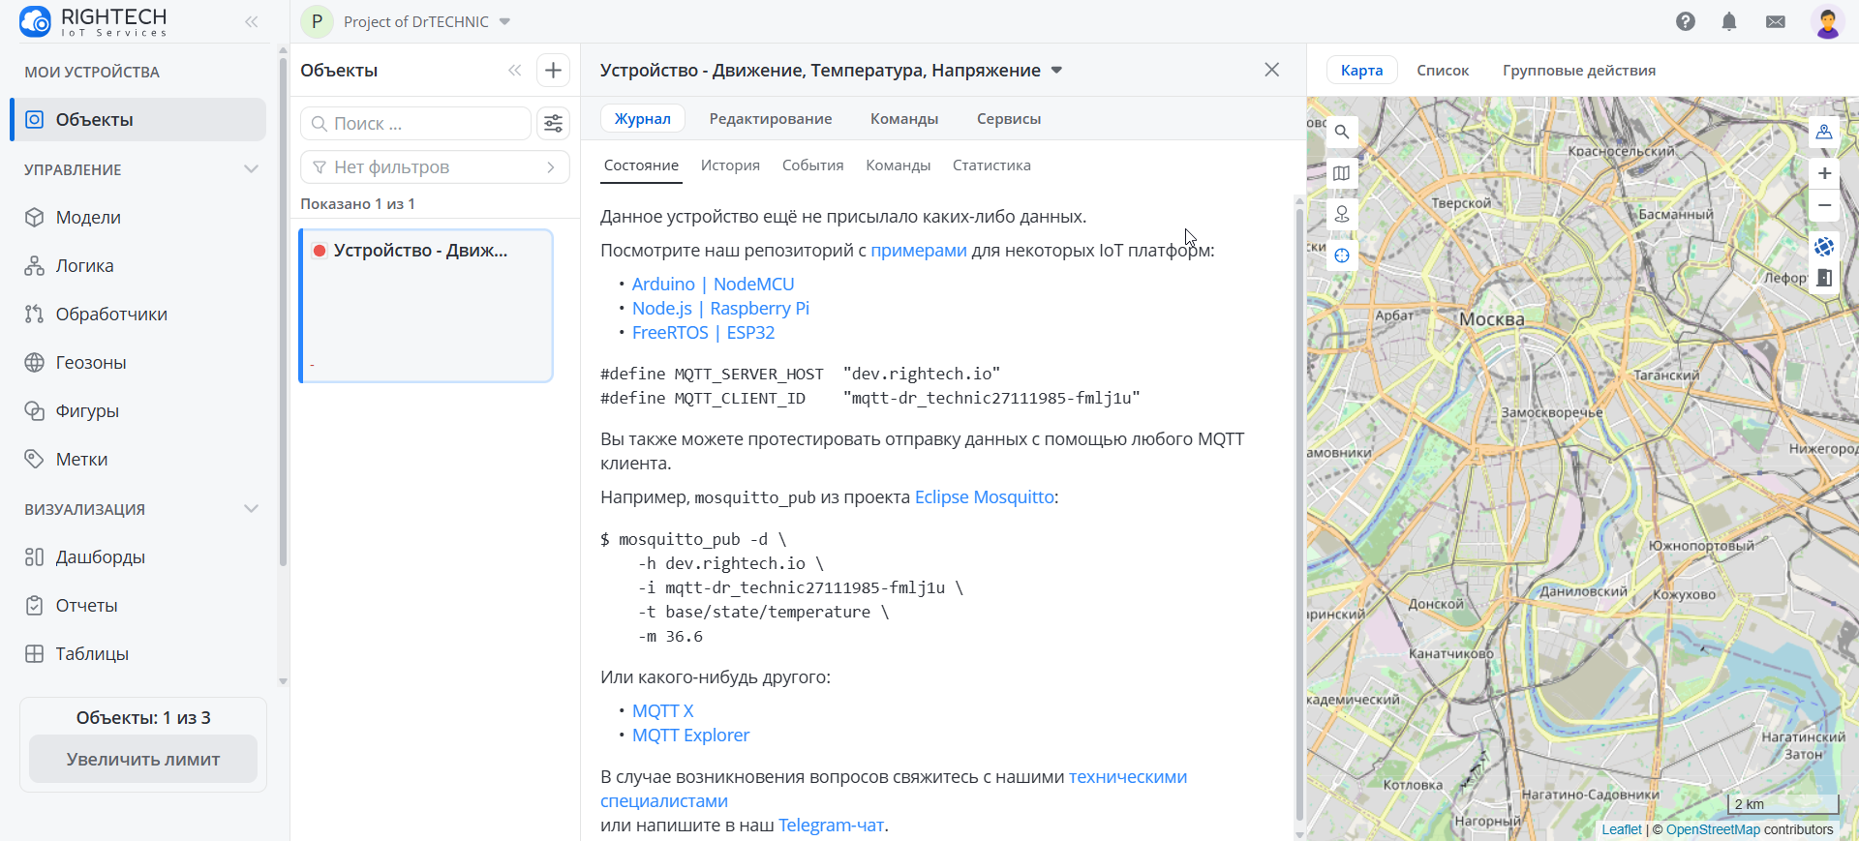
Рисунок 3 – Список объектов
4. Настройка и установка MQTT-клиента
В среде WSL Ubuntu была установлена утилита Mosquitto:
Листинг 1: Установка mosquitto
sudo apt install mosquitto mosquitto-clients
5. Отправка тестовых данных и проверка результатов
Были отправлены тестовые данные с использованием утилиты mosquitto_pub и сразу проверена их корректность в облачной платформе (рис 4):
Листинг 2: Тестовые данные
mosquitto_pub -h dev.rightech.io -i mqtt-dr_technic27111985-fmlj1u -t base/state/temperature -m "23.5"

mosquitto_pub -h dev.rightech.io -i mqtt-dr_technic27111985-fmlj1u -t base/state/motion -m "true"

mosquitto_pub -h dev.rightech.io -i mqtt-dr_technic27111985-fmlj1u -t base/state/voltage -m "3.8"
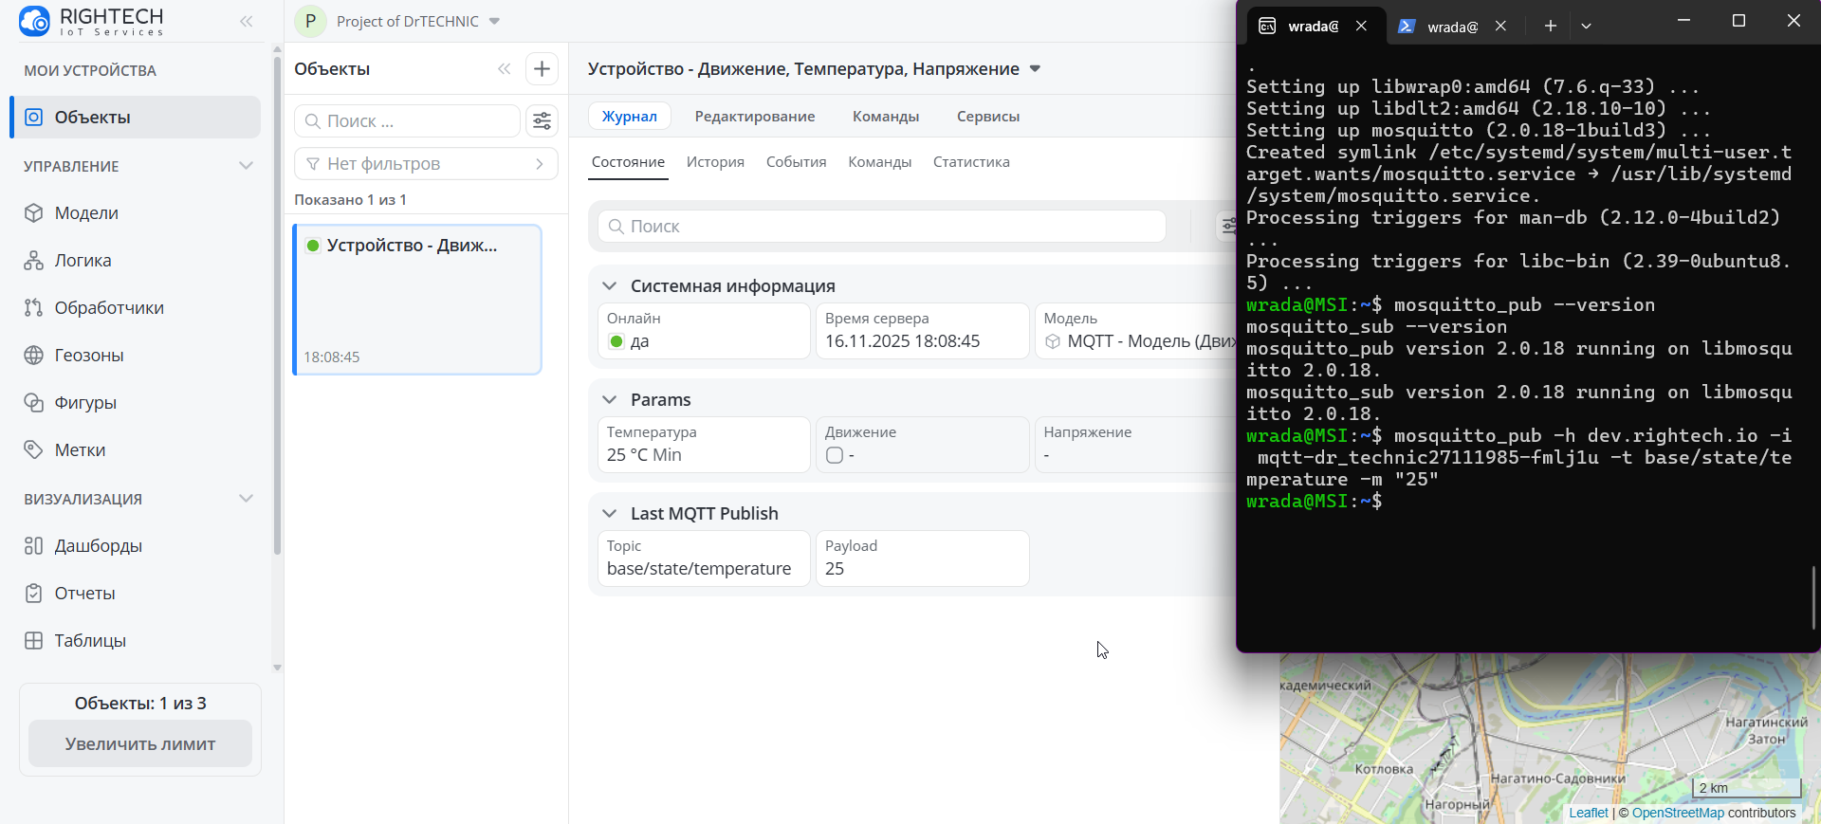
Рисунок 4 – Журнал полученных данных

ПРАКТИЧЕСКАЯ РАБОТА №10 – УПРАВЛЕНИЕ УСТРОЙСТВАМИ ПРИ ПОМОЩИ ПЛАТФОРМ ИНТЕРНЕТА ВЕЩЕЙ
Ход работы:
1. Создание модели
Для практической работы №10 для варианта 4 (включение и выключение вентилятора по температуре, изменение цвета диодной ленты по датчику влажности) была создана модель со следующими параметрами (рис. 5):
- Имя модели: "Модель ПР10 Вариант 4 - Управление"
- Шаблон: MQTT
- Описание: "Модель для управления вентилятором по температуре и цветом ленты по влажности"
- Структура модели:
  - Датчик температуры (temperature) - числовой тип, единица измерения °C
  - Датчик влажности (humidity) - числовой тип, единица измерения %
  - Состояние вентилятора (fan_state) - логический тип
  - Цвет ленты (led_color) - строковый тип
- Команды управления:
  - Включить вентилятор (fan_on) - отправка "1" в топик base/control/fan
  - Выключить вентилятор (fan_off) - отправка "0" в топик base/control/fan
  - Зеленый цвет ленты (led_green) - отправка "green" в топик base/control/led
  - Синий цвет ленты (led_blue) - отправка "blue" в топик base/control/led
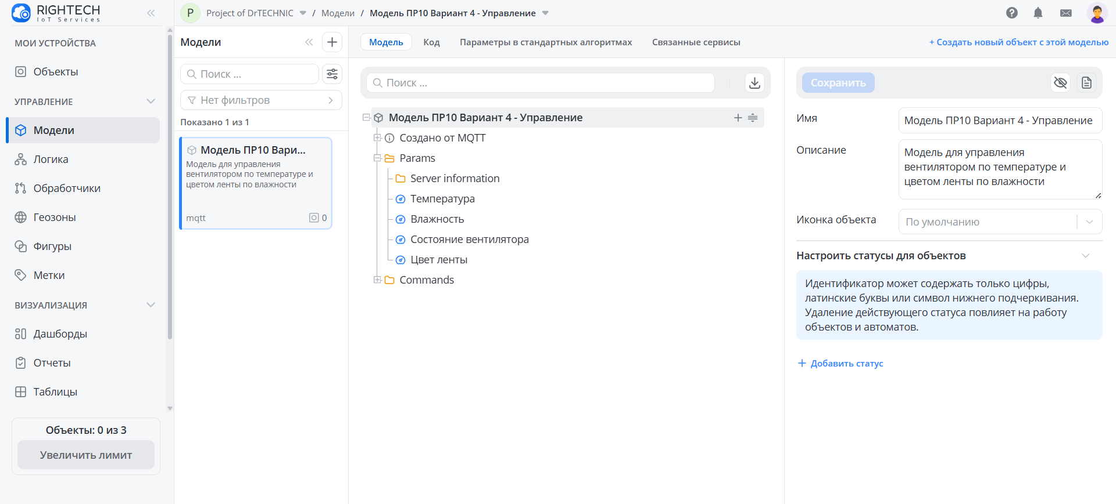
Рисунок 5 – Созданная модель
2. Создание объекта
На основе созданной модели был создан объект (рис. 3):
- Имя объекта: "Устройство вариант 4 - Движение, Температура, Напряжение"
- Client ID: mqtt-dr_technic27111985-7kdln1
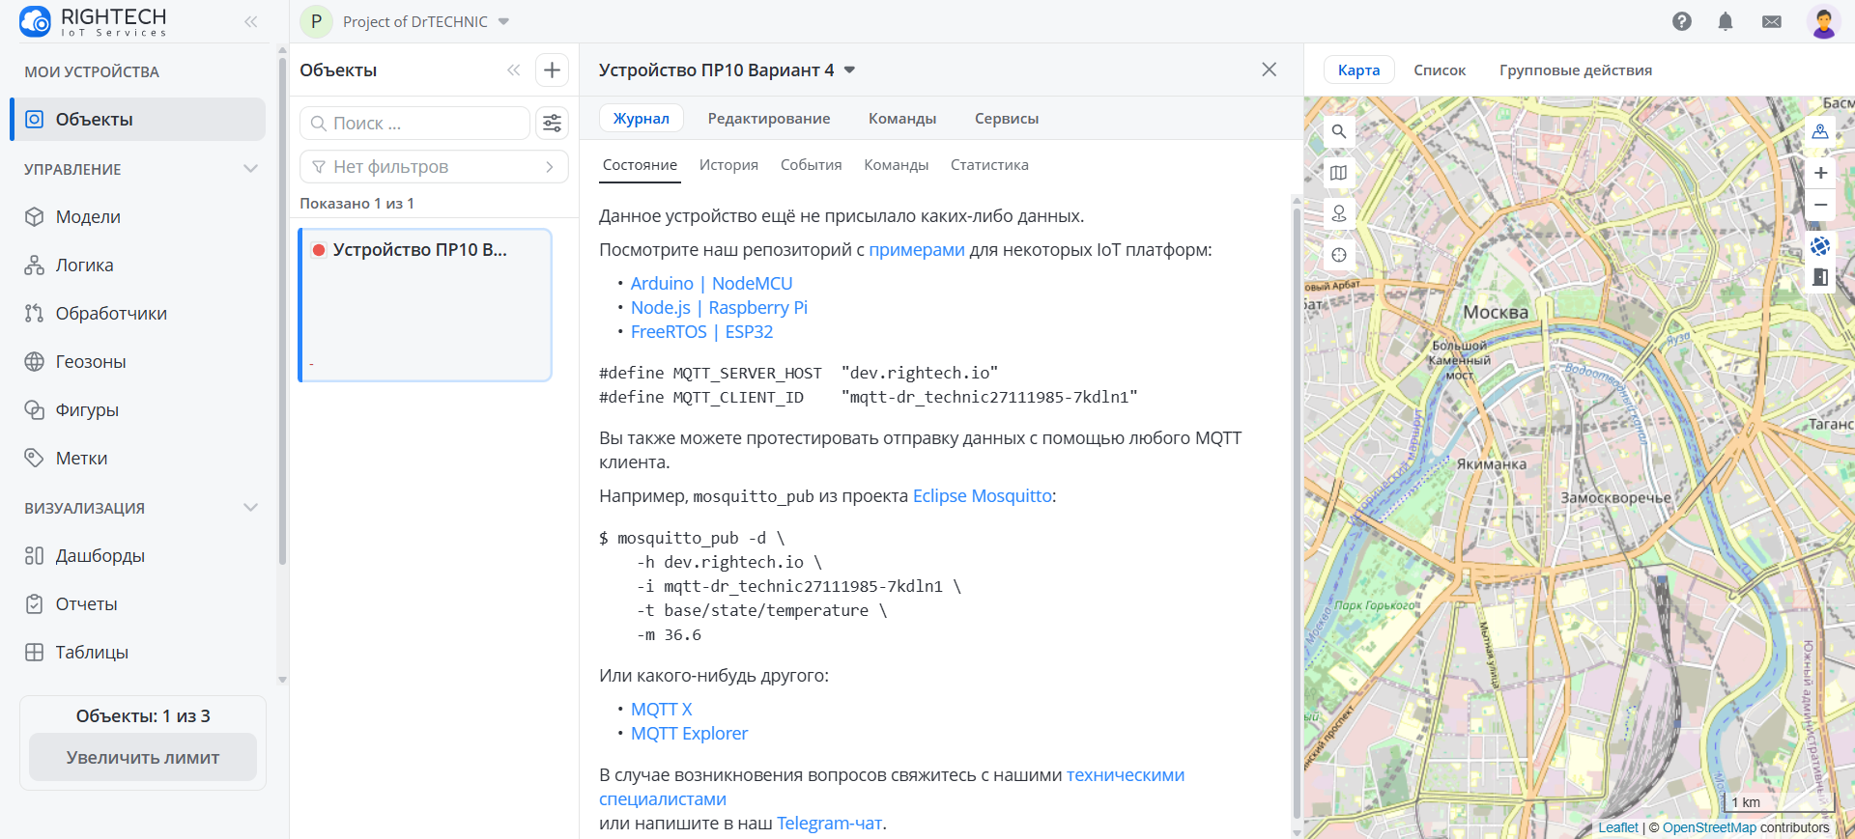
Рисунок 6 – Созданный объект
3. Создание автомата 1 - Управление вентилятором по температуре
Для реализации сценария «Включение и выключение вентилятора по температуре» был создан автомат с двумя состояниями: «Ожидание» и «Охлаждение» (рис. 7).
Логика работы:
- При температуре выше 28°C система переходит в состояние «Охлаждение» и включает вентилятор
- При температуре 25°C или ниже система возвращается в состояние «Ожидание» и выключает вентилятор
- Гистерезис в 3°C предотвращает частое переключение вентилятора при колебаниях температуры вокруг граничного значения
Настройки переходов:
- Переход «Ожидание - Охлаждение»: temperature > 28
- Переход «Охлаждение - Ожидание»: temperature ≤ 25
Действия в состояниях:
- Вход в «Охлаждение»: установка fan-state = true
- Вход в «Ожидание»: установка fan-state = false"
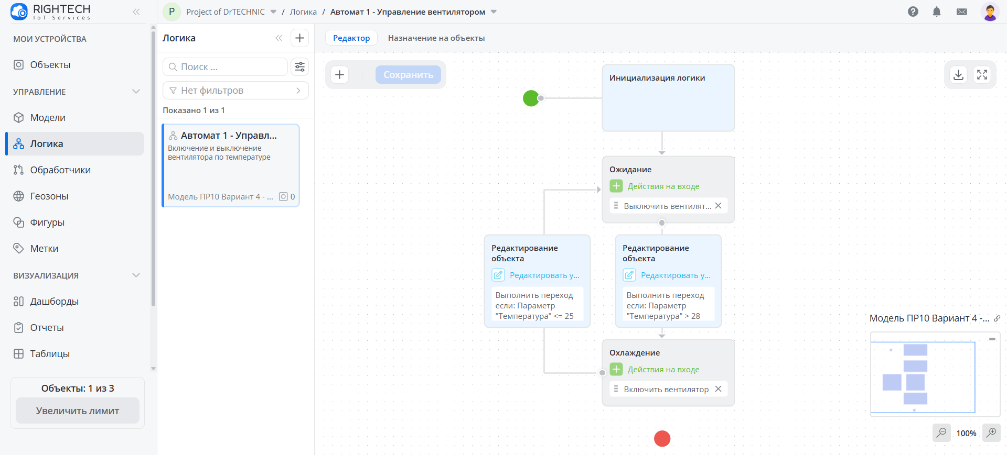
Рисунок 7 – Готовая схема автомата 1
4. Создание автомата 2 - Управление цветом ленты по влажности
Для реализации сценария «Изменение цвета диодной ленты по датчику влажности» был создан автомат с двумя состояниями: «Нормальная влажность» и «Высокая влажность» (рис. 8).
Логика работы:
- При влажности выше 75% система переходит в состояние «Высокая влажность» и устанавливает синий цвет ленты
- При влажности 65% или ниже система возвращается в состояние «Нормальная влажность» и устанавливает зеленый цвет ленты
- Гистерезис в 10% предотвращает частое изменение цвета при колебаниях влажности вокруг граничного значения
Настройки переходов:
- Переход «Нормальная влажность - Высокая влажность»: humidity > 75
- Переход «Высокая влажность - Нормальная влажность»: humidity ≤ 65
Действия в состояниях:
- Вход в «Нормальная влажность»: установка led-color = "green"
- Вход в «Высокая влажность»: установка led-color = "blue"
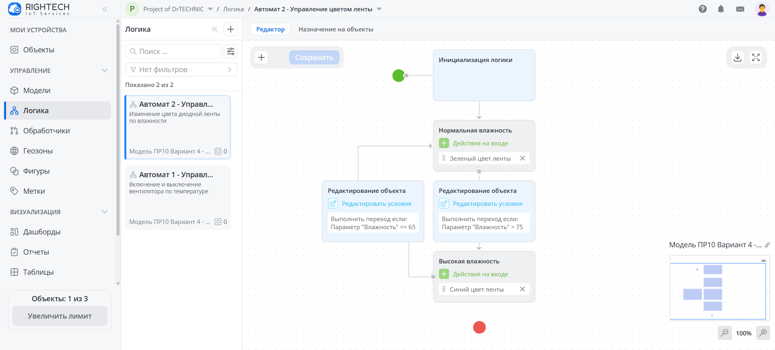
Рисунок 8 – Готовая схема автомата 2
5. Тестирование автоматов
Система была протестирована с использованием утилиты mosquitto_pub для отправки тестовых данных.
Процесс тестирования:
- Проверена работа автомата управления вентилятором:
  - При температуре 30°C вентилятор автоматически включился
  - При температуре 23°C вентилятор автоматически выключился
- Проверена работа автомата управления цветом ленты:
  - При влажности 80% цвет ленты изменился на синий
  - При влажности 60% цвет ленты изменился на зеленый
Результаты тестирования:
- Оба автомата корректно реагируют на изменения параметров
- Переходы между состояниями выполняются согласно заданным условиям
- Действия в состояниях выполняются без ошибок
Все тестовые сценарии выполнены успешно, что подтверждает корректность реализации логики управления.
Листинг 3: Тестовые данные
mosquitto_pub -h dev.rightech.io -i mqtt-dr_technic27111985-7kdln1 -t base/state/temperature -m "30"
mosquitto_pub -h dev.rightech.io -i mqtt-dr_technic27111985-7kdln1 -t base/state/temperature -m "23"

mosquitto_pub -h dev.rightech.io -i mqtt-dr_technic27111985-7kdln1 -t base/state/humidity -m "80"
mosquitto_pub -h dev.rightech.io -i mqtt-dr_technic27111985-7kdln1 -t base/state/humidity -m "60"

ПРАКТИЧЕСКАЯ РАБОТА №11 – РЕАКЦИИ ПЛАТФОРМ ИНТЕРНЕТА ВЕЩЕЙ НА ПРИХОДЯЩИЕ ДАННЫЕ
1. Модификация автомата управления вентилятором
Для реализации тревог при выходе температуры за допустимые границы в автомат управления вентилятором были добавлены два новых состояния (рис. 9):
- «Температура слишком низкая» - активируется при температуре ниже 15°C
- «Температура слишком высокая» - активируется при температуре выше 30°C
Настройки переходов:
- Переход в состояние низкой температуры: temperature < 15
- Переход в состояние высокой температуры: temperature > 30
- Возврат в нормальное состояние: temperature ≥ 15 (из низкой) и temperature ≤ 30 (из высокой)
Действия в состояниях тревог:
- При входе в каждое состояние генерируется критическое сообщение с подробной информацией о текущей температуре, имени объекта и временной метке
- Сообщения используют шаблоны с подстановкой реальных значений параметров через {{object.state.temperature}}
Логика работы:
Система непрерывно мониторит температуру и автоматически переходит в состояния тревог при выходе за установленные границы, информируя оператора о критических ситуациях.
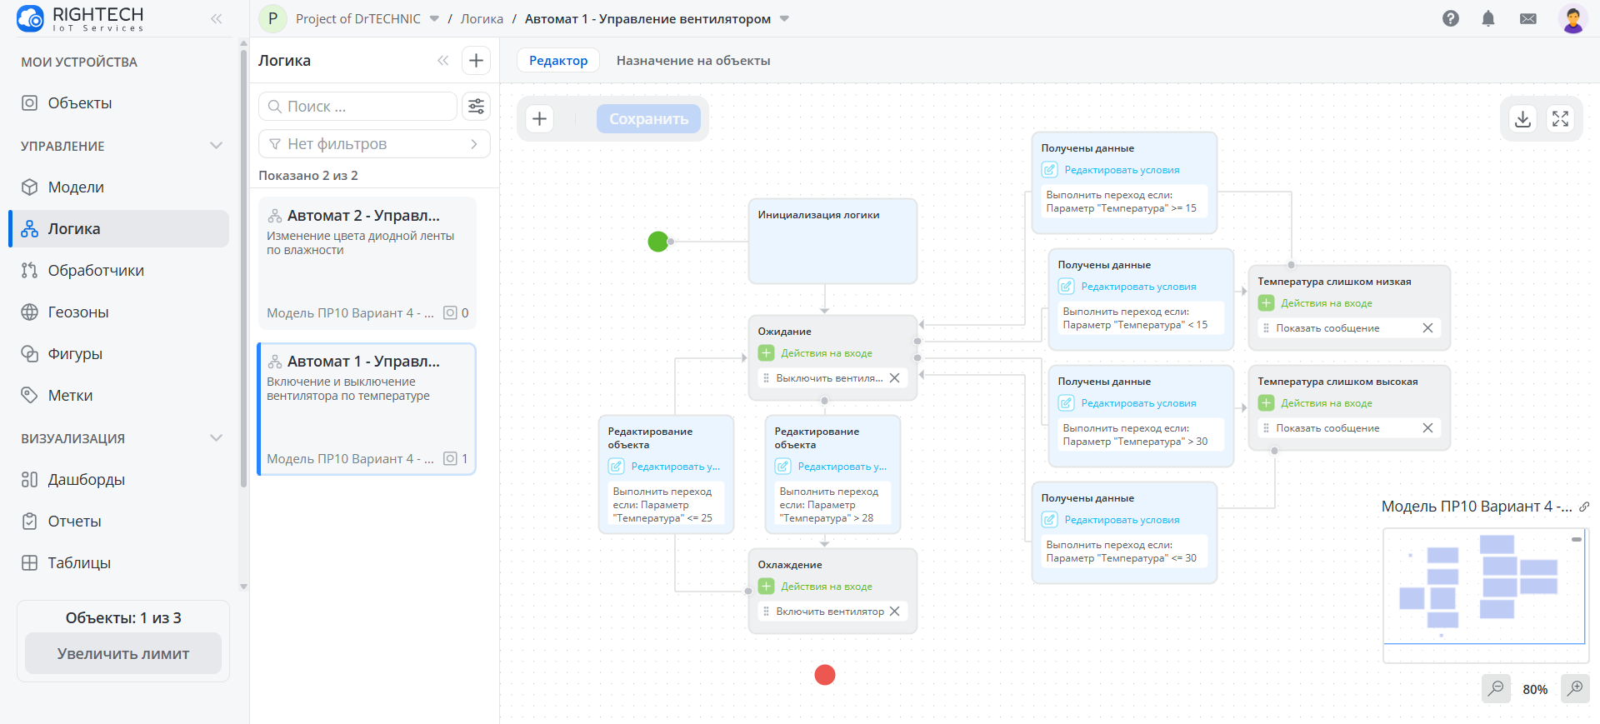
Рисунок 9 – Модифицированная схема автомата 1 с тревогами
2. Модификация автомата управления цветом ленты
Для реализации тревоги при отсутствии ожидаемого параметра влажности в автомат управления цветом ленты было добавлено новое состояние (рис. 10):
- «Данные о влажности отсутствуют» - активируется при отсутствии обновлений данных более 60 секунд
Настройки переходов:
- Переход в состояние отсутствия данных: last_humidity_update > 60000
- Возврат в нормальное состояние: изменение параметра влажности
Основные переходы управления цветом сохранены:
- «Нормальная влажность» → «Высокая влажность»: humidity > 75
- «Высокая влажность» → «Нормальная влажность»: humidity ≤ 65
Действия в состояниях:
- При входе в состояние «Данные о влажности отсутствуют»:
  - Генерируется важное сообщение с информацией о времени последнего обновления
  - Устанавливается красный цвет ленты для визуального оповещения
  - Сообщение использует шаблон с подстановкой: {{object.state.last_humidity_update}}
- Дополнительное действие при любом изменении влажности: обновление временной метки last_humidity_update = _ts
Логика работы:
Система непрерывно отслеживает временные интервалы между поступлениями данных о влажности. При превышении интервала 60 секунд автоматически активируется состояние тревоги, информирующее оператора о возможной неисправности датчика или обрыве связи. Тревога сбрасывается автоматически при возобновлении поступления данных.
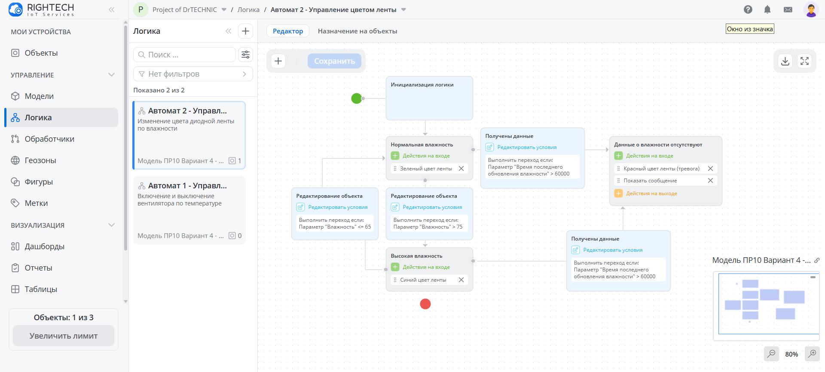
Рисунок 10 – Модифицированная схема автомата 1 с тревогами
3. Тестирование автоматов
Система была протестирована с использованием утилиты mosquitto_pub для отправки тестовых данных.
Процесс тестирования тревог:
- Проверена работа тревог автомата управления вентилятором:
  - При температуре 12°C сработала тревога "Температура слишком низкая"
  - При температуре 35°C сработала тревога "Температура слишком высокая"
  - При возврате к температуре 25°C тревоги автоматически сбросились
- Проверена работа тревог автомата управления цветом ленты:
  - При нормальной влажности 65% установился зеленый цвет
  - При высокой влажности 80% установился синий цвет
  - При отсутствии данных о влажности более 60 секунд сработала тревога "Данные о влажности отсутствуют"
  - При возобновлении поступления данных тревога автоматически сбросилась
Результаты тестирования:
- Оба автомата корректно генерируют тревоги при заданных условиях
- Сообщения отображаются в панели уведомлений с правильными уровнями важности
- Визуальная индикация корректно отражает состояние системы
- Автоматический сброс тревог работает при нормализации параметров
- Все тестовые сценарии выполнены успешно, что подтверждает корректность реализации системы мониторинга
Листинг 4: Тестовые данные
mosquitto_pub -h dev.rightech.io -i mqtt-dr_technic27111985-7kdln1 -t base/state/temperature -m "22"
mosquitto_pub -h dev.rightech.io -i mqtt-dr_technic27111985-7kdln1 -t base/state/temperature -m "12"
mosquitto_pub -h dev.rightech.io -i mqtt-dr_technic27111985-7kdln1 -t base/state/temperature -m "35"
mosquitto_pub -h dev.rightech.io -i mqtt-dr_technic27111985-7kdln1 -t base/state/temperature -m "25"

mosquitto_pub -h dev.rightech.io -i mqtt-dr_technic27111985-7kdln1 -t base/state/humidity -m "65"
mosquitto_pub -h dev.rightech.io -i mqtt-dr_technic27111985-7kdln1 -t base/state/last_humidity_update -m "1234567890"
mosquitto_pub -h dev.rightech.io -i mqtt-dr_technic27111985-7kdln1 -t base/state/humidity -m "80"
# Ожидание 60+ секунд без данных о влажности для срабатывания тревоги
mosquitto_pub -h dev.rightech.io -i mqtt-dr_technic27111985-7kdln1 -t base/state/humidity -m "70"
mosquitto_pub -h dev.rightech.io -i mqtt-dr_technic27111985-7kdln1 -t base/state/last_humidity_update -m "1234567890"

ПРАКТИЧЕСКАЯ РАБОТА №12 – ОТПРАВКА ОПОВЕЩЕНИЙ ОТ ОБЛАЧНОЙ ПЛАТФОРМЫ
1. Настройки SMTP
Для отправки оповещений по электронной почте был настроен SMTP-сервер через облачную платформу. В разделе "Настройки проекта" → "Интеграции" создан новый канал уведомлений типа SMTP.
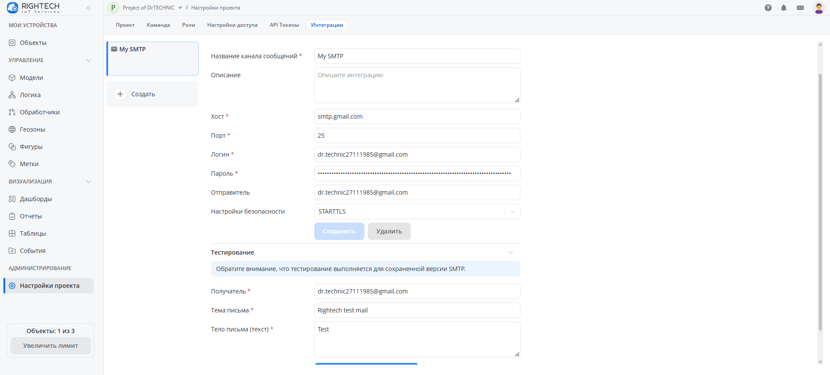
Рисунок 11 – Настройка SMTP-сервера в облачной платформе
2. Модификация автомата
В автомат, модифицированный в практической работе №11, добавлено действие отправки e-mail оповещений. Действие "Отправить e-mail" настроено на входе в состояние "Температура слишком низкая".
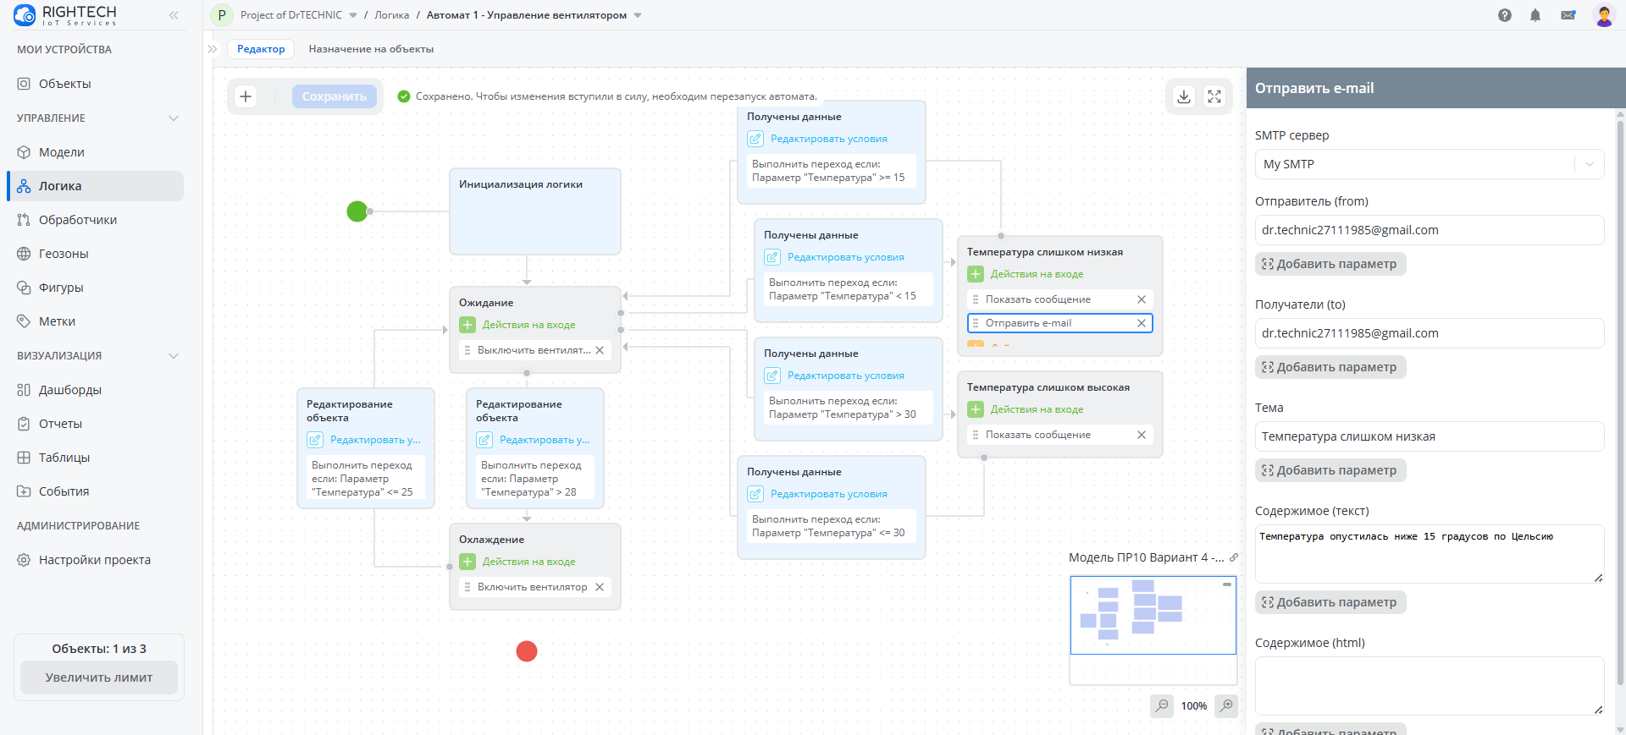
Рисунок 12 – Обновленная схема автомата
3. Тестирование отправки писем
Для проверки работы системы отправлены тестовые данные с помощью утилиты mosquitto_pub. При отправке значения температуры 14°C сработала тревога, и на электронную почту пришло письмо с оповещением.
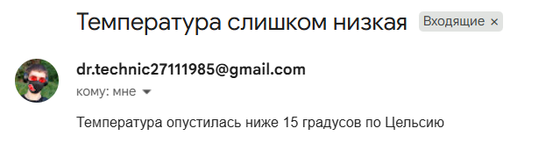
Рисунок 13 – Сообщение о тревоге на электронной почте
Листинг 5: Тестовые данные
mosquitto_pub -h dev.rightech.io -i mqtt-dr_technic27111985-7kdln1 -t base/state/temperature -m "20"
mosquitto_pub -h dev.rightech.io -i mqtt-dr_technic27111985-7kdln1 -t base/state/temperature -m "14"
mosquitto_pub -h dev.rightech.io -i mqtt-dr_technic27111985-7kdln1 -t base/state/temperature -m "20"

ДОПОЛНИТЕЛЬНАЯ ЛИТЕРАТУРА
- Антти, С. Интернет вещей: видео, аудио, коммутация / С. Антти. — Москва : ДМК Пресс, 2019. — 120 с. — ISBN 978-5-97060-761-9. — Текст : электронный // Лань: электронно-библиотечная система. — URL:https://e.lanbook.com/book/123717 (дата обращения: 25.08.2023). — Режим доступа: для авториз. Пользователей.
- Гофман, П. М. Промышленный интернет вещей. Компоненты полевого уровня : учебное пособие / П. М. Гофман, П. А. Кузнецов. — Красноярск : СибГУ им. академика М. Ф. Решетнёва, 2022. — 176 с. — Текст : электронный // Лань : электронно-библиотечная система. — URL: https://e.lanbook.com/book/330155 (дата обращения: 25.08.2023). — Режим доступа: для авториз. пользователей.
- Грингард, С. Интернет вещей: Будущее уже здесь / С. Грингард ; перевод М. Трощенко. — Москва : Альпина Паблишер, 2016. — 188 с. — ISBN 978-5-9614-5853-4. — Текст: электронный // Лань : электронно-библиотечная система. — URL: https://e.lanbook.com/book/87981 (дата обращения: 25.08.2023). — Режим доступа: для авториз. пользователей.

